

Guarulhos

Ofícion°238/2024

Vimosatiavésdeste,solicitaraVossaSenhoria,HomologaçãodoQuadiodeIlecuisosHurnanos(anexo),contõrirealteração(ões)natabelaabaixojuntamentecomcópia(s)do(s)certificado(s)dehabilitação(ões)do(s) novo(s) funcionário(s)doexercíciode2024.

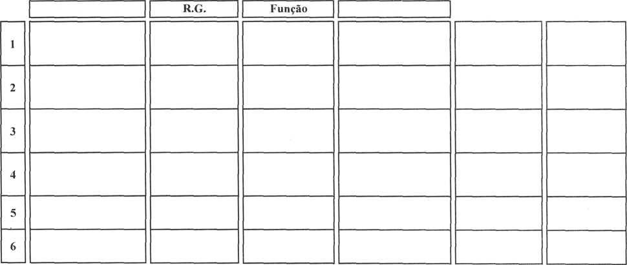

% Contratada

llma.Sra.
FóhiaApareciJaCosta
GestoraJosrermosdeColaboração
Substituída a

Seunaisparaomomento.

'’r°.5iJente
AnaI uciafi/fvaPresidentedaEntidadeRG.:15.680.579


ANEXOIV-EDUCAÇÃOINFANTIL-CRECHE
uao ReusosH nos2024

Entidade: úcleoBatíSeçodePooçodaa

 |  | AlineAparecidaV.dosS.Tonelli | 49.369.481-X | Assit.Adm. | EnsinoSuperior | 7:l2ãs17 | 3.157,00 | 00028365-9
 |  | AlyneAmaroSilva | 37.072.397-1 | Aux.Cozinha | EnsinoFund. | 7ãs16:A8 | 1.715,00 | 791443059-6
 |  | AnaRitaGomesCaminnadeSousa | 24.6I6.841—9 | Aux.Cozinha | EnsinoFund. | 7as16:98 | 1.715,00 | 833090782-7
 |  | AngelinaMoreiraGomesGalindo | 21.181.633-4 | Aux.Limpeza | EnsinoMédio | 7ãs16:98 | 1.715,00 | 35795-0
 |  | AparecidaSalesdaSilva | 35.607.959-4 | Cozinheira | EnsinoMédio | 6:30ãs16:18 | 2.109,00 | 26IG-G
 |  | ConceiçãoFagundesFreitas | 38.999.568-X | Professor | Pedagogia | 7:12âsl7 | 3.003,00 | 0049192-6
 |  | DanielaCrisleneLopesSousaJesus | 50.893.309-2 | Professor | Pedagogia | 7ãs16:68 | 3.003,00 | 49599-5
 |  | DanieleGomesdeSouzaSoares | 47.303.633-2 | Diretor{a) | EnsinoSuperior | 7ãs16:48 | 6.116,00 | 1004475-9
9 | 11T | DrielliCondeBueno | 42.727.907—O | Professor | Pedagogia | 7:12ãs17 | 3.003,00 | 33972357-4
jp | III | ElianeGonçalvesDiraNoronha | 30.682.626—4 | Professor | Pedagogia | 7ás16:48 | 3.003,00 | 6õ633-5
 |  | ElisangelaMariadasilvaNagibe | 3q.064.166-6 | Professor | Pedagogia | 7ãsIõ:A8 | 3.003,00 | 0031685-7
 |  | FabianaValentimAlvesdeSouza | 32.813.174-X | Professor | Pedagogia | 7às16:48 | 3.003,00 | 39.095-X
 |  | FlaviadeMatosSantos | 28.295.879-4 | Professor | Pedagogia | 7ás16:48 | 3.003,00 | 00046649-8
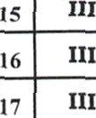  j,t | III | IvoneSouzaSantosOliveira | 27.479.409-3 | Professor | Pedagogia | 7ás16:48 | 3.003,00 | 7992999-9
 |  | benricaPereiradeCarvalho | 47.471.837-2 | Coord.Pedag. | EnsinoSuperior | 7ãs16:98 | 5.017,00 | 27933-6
 |  | UoelmaMoreiraGomesCastro | 27.613.833-8 | Professor | Pedagogia | 7ás16:48 | 3.003,00 | 22553-3
 |  | duscimeireAlvesLima | 33.383.479-3 | Professor | Pedagogia | 7ás16:48 | 3.003,00 | 01020484-l
 |  | KatieleFernandesdeSouza | 39.093.267-X | Professor | Pedagogia | 7ãs16:R8 | 3.003,00 | 0004367T-6
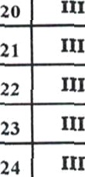  j9 | III | MarciaCristinaBrazQueiroz | 32.877.676-2 | Professor | Pedagogia | 7ãs16:48 | 3.003,00 | 61790658-4
 |  | MauriciojeanSilvaLeite | A5.664.tl'28-8 | Vigia | EnsinoMcdio | 7:12ãs17 | 1.824,00 | 88802-9
 |  | MeiredaSilvaPinheiro | 19.451.025-6 | Professor | Pedagogia | 7ãs16:98 | 3.003,00 | 76892-8
 |  | MonicaMariaValdivinoTrajano | 40.003.529-7 | Aux.Limpeza | EnsinoMédio | 7ãs16:48 | 1.715,00 | 1009922-6
 |  | NataliaEufrasioSoaresOliveira | 47.370.124-8 | Professor | Peda8ogia | 7és16:48 | 3.003,00 | 31982-4
 |  | SuellemAlexandredosS.Ferreira | 47.582.713-2 | Professor | Pedagogia | 7:12ãs17 | 3.003,00 | 975068O—0

28 Zt1



01/12/2024
Totat RSDO.128,00

PresidentedaEntidade
AnoLuciaSilvo
RG.:13.680.579

